附件1 南京理工大学在线平台学生使用手册

- 登录“在线教学平台”
- 电脑端使用方式：访问“智慧理工门户”，使用学校账号和密码登录，登录后点击“在线教学平台”，直接进入个人空间。
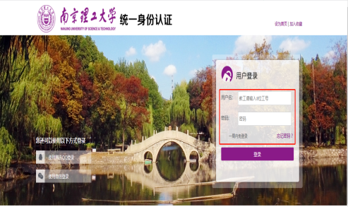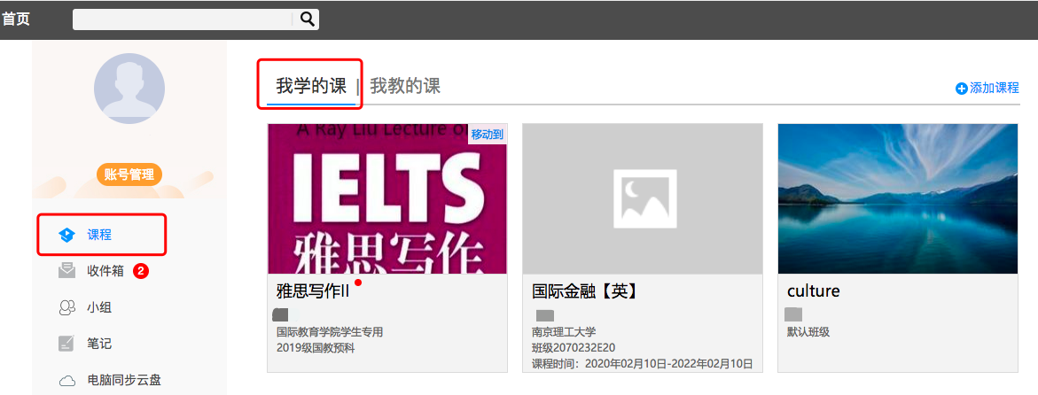

- 手机端登录方式：手机上下载并安装学习通APP：扫描下方二维码或在手机应用市场中搜索“学习通”进行下载。
初次登录者：点击右下方的“我”进入“登录”页面，选择“新用户注册”，输入手机号获取验证码并设置自己的密码，然后填写学校名称、输入自己的学号、姓名进行信息验证（注意：信息验证一定不可跳过，学校名称是“南京理工大学”，不能使用简写或具体到学院）。
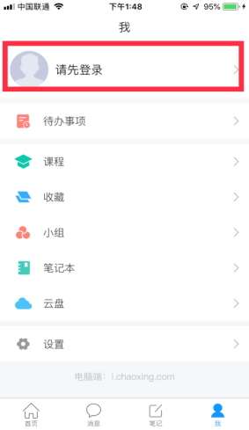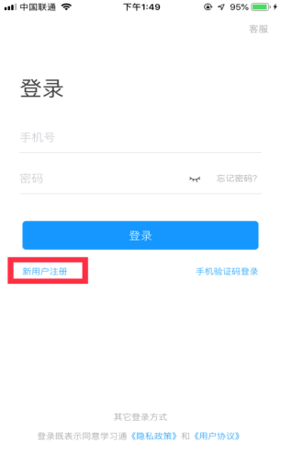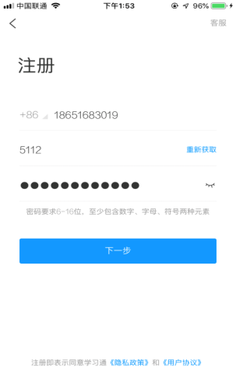
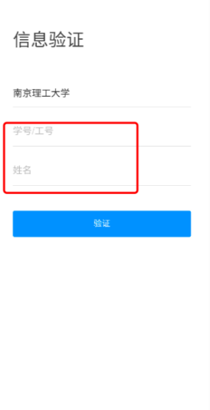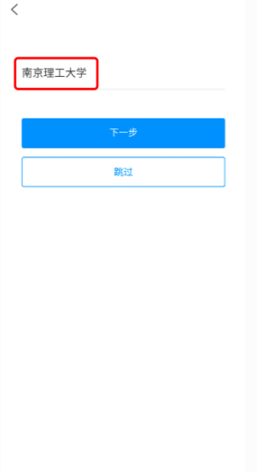
该步骤不可跳过

- 进入课程和班级
1.电脑端：学生登录后进入自己的“学习空间”，可在”我学的课“中找到教师的课程，点击课程封面，进入班级进行课程内容学习。
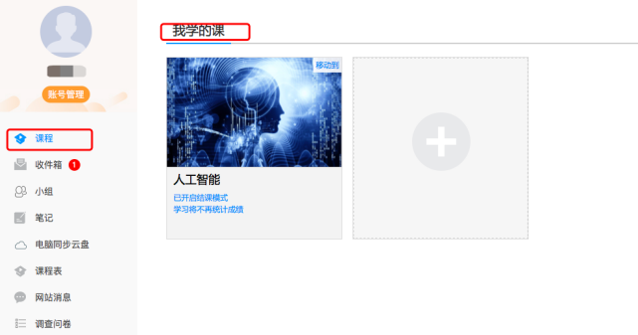
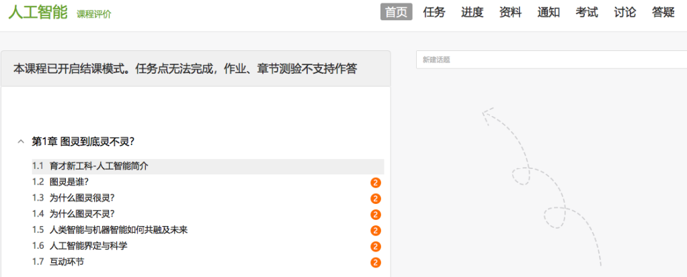
2.手机端：登录学习通可以在”我“中找到课程及所在班级。
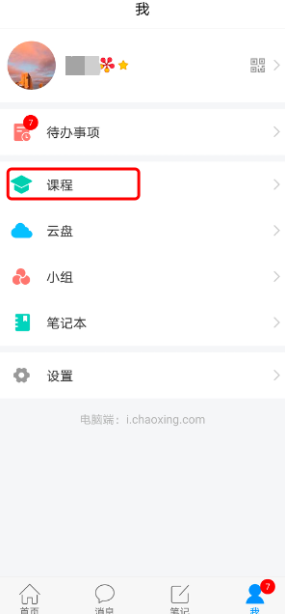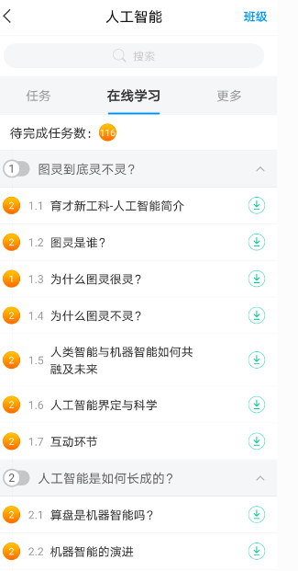
- 完成学习任务
1.电脑端：学生进入课程后，可查看教师提供的课程内容、资料，并且完成教师发布的在线学习任务、章节任务点、学习要求、作业、测验等，并可以在线提问、讨论。
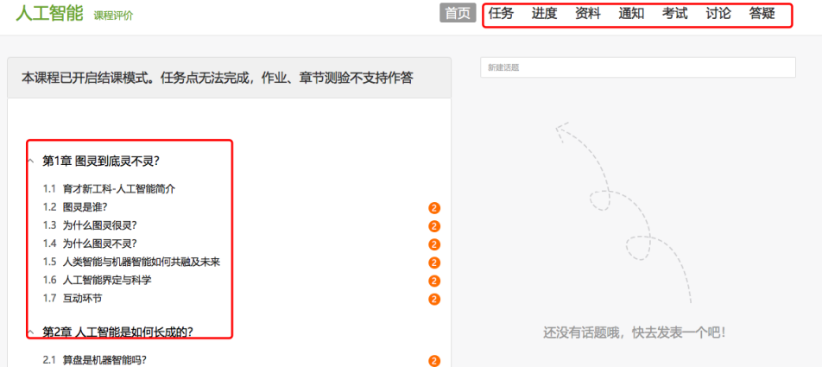
- 手机端：学生进入课程后，点击在线学习，接收学习通知、完成学习任务、包括章节任务点、作业等，同时还可以在讨论区交流学习。
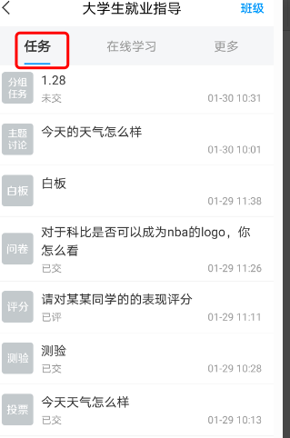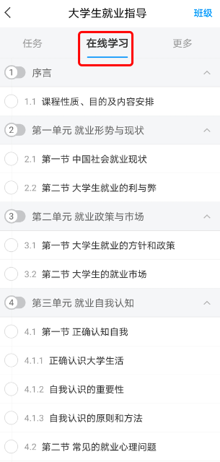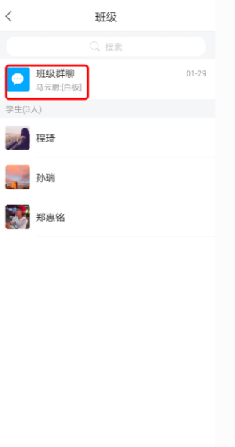

常见问题及处理：
（1）问：电脑端登录密码忘记了。
答：电脑端从“智慧理工”登录，登录为“智慧理工”账号和密码。
（2）问：手机端登录显示手机号不存在。
答：如手机号不正确或更换了手机号，联系客服解绑旧手机号。
（3）问：手机端登录后没有课程。
答：手机端登录后没有课程，查看下是否绑定了“南京理工大学”和学号。
（4）问：登录后显示等待开课，看不到学习内容。
答：老师设置了学习时间，等待开课时间后再进入学习。
如有问题联系客服电话：400-6999-516或者点击在线教学平台首页“帮助中心”

